易主席硬气讲话，很给力

作者：二师父

微信公众号：二师父定投

ID:ershifudt88

周末，易主席在中国发展高层论坛圆桌会上的主旨演讲释放了一些信息，非常给力。

1. **市场波动很正常，只要没有过度杠杆，就不会出大事，目前，A股市场杠杆风险总体可控。**

市场波动正常，当下A股市场的波动是正常现象，股票的价格围绕其内在价值波动，当市场情绪高亢，资金流动性充裕，投资者纷纷入场就会推高股票价格短期高于其内在价值；反之，股票价格就会慢慢下跌回归到股票价值或者低于股票价值。

市场波动唯一的作用就是给投资者提供了买入的机会，所以，波动是是正常的，也是投资者观察市场的一个指标之一。

**没有过度杠杆，不会出大事，这个逻辑就是出了大事就一定会有过度杠杆。过度杠杆是出大事的必要条件。**

当前a股市场杠杆总体风险可控。虽然很多散户借了花呗、信用卡、消费贷投资，但是经过这一轮暴揍，基本上把这些资金成本较高的投资者给清出市场了，剩下的就是长期投资的朋友，杠杆不高，不会出大事，今年大概率不会出2015年那样的大跌。

1. **部分学者、分析师关注外部因素远远超过国内因素，对美债收益率的关注超过LPR、Shibor和中国国债收益率，对境外通胀预期的关注远超国内CPI。对这种现象不作评价，但对照新发展格局，建议大家做些思考。**

这话意思很明显，分析师过度关注外围市场，不专注中国国内宏观经济政策和指标，对于这种行为表示很LOW。

通常我们对一个人表示看法的时候都会说出一个人的优点和缺点，表明自己对被评论人还有点谈论的欲望，然而当我们说对于张三，我简直不想评价他，意味着已经非常厌恶他，不想谈论他，不愿意和这个人有任何交集。

**易主席已经让大家思考了，重点关注国内市场，关注国内经济指标，关注国内股市数据指标。**

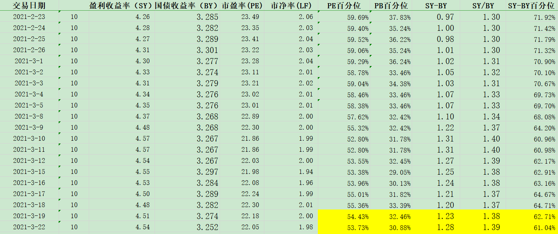

如图所示，我的买入头寸严格遵循国内股市估值程度来确定，长期跟踪中国市场和经济指标变化。

全力做多中国，以中国指标为标准，严格量化投资，外围指标只是参考和辅助，核心还是以中国经济和中国指标为准。

**百年未有之变局，好好关注中国，长期做多中国，如杨主任所言：“美国没有资格居高临下同中国讲话”。**

**美股高高在上，随时面临大跌风险，只看泡沫何时破灭，中国目前除白酒、新能源板块高估之外，其余的不会出大事。**